**Кровь. Внутренняя среда организма (ВСО)**

**ВСО** – совокупность жидкостей, принимающих участие в процессах обмена веществ и поддержания гомеостаза организма.

**Гомеостаз –** динамическое постоянство внутренней среды.

**Функции ВСО:** транспортная, регуляторная (гуморальная), защитная.

**Состав:** кровь, лимфа, тканевая (межклеточная) жидкость.

**Характеристика компонентов ВСО**

|  |  |  |  |
| --- | --- | --- | --- |
| **Показатели** | **Кровь** | **Тканевая жидкость** | **Лимфа** |
| Внеш. вид | Однородная густая красная жидкость | Бесцветная прозрачная жидкость | При голодании: бесцветная. Прозрачная.  После еды – белая, непрозрачная |
| Состав: | ***Плазма***(50-60%) – вода -90-92%эсоли, орг. вещества)  ***Форменные элементы*** (40-50%)- лейкоциты, эритроциты, тромбоциты. | 95% - вода, орг. и неорг. в-ва | 95% - вода  орг. и неорг. в-ва  форменные элементы - лейкоциты |
| Местонахождение | В кровеносной системе | Между клетками | В лимфатической системе |
| объем | Около 5 л | Около 20 л | Около 2 л |
| Источник образования | После переварив. пищи – вода и мин. в-ва.  Через. дых. Органы – кислород, кроветворные органы (красный костный мозг) | Плазма крови, продукты жизнедеятельности клеток | Тканевая жидкость, лимфатические узлы |
| Функции | Транспортная, трофическая, дыхательная, регуляторная, защитная экскреторная | Дыхательная, трофическая, транспортная, экскреторная | Трофическая, защитная, дренажная |

**Форменные элементы крови**

|  |  |  |  |
| --- | --- | --- | --- |
| **Признаки** | **Эритроциты** | **Тромбоциты** | **Лейкоциты** |
|  | Кровяные красные клетки, их окраска зависит от гемоглобина (вещество белковой природы). Переносит кислород ко всем органам, не имеют ядра, двояковогнутой формы. | Кровяные пластинки, участвуют в свертывании крови | Белые кровяные клетки, бесцветные, имеют ядро |
| Особенности строения | Без ядра, двояковогнутого диска, содержит гемоглобин | Фрагменты клеток неправильной формы, без ядра | Бесцветные клетки, содержащие ядро |
| Функции | Транспортная (кислород) | Свертывание крови | Защитная (фагоцитоз), выработка антител |
| Кол-во (1 мм3) | До 5 млн. | 180-320 тыс. | 6-8 тыс |
| Местообразование | Красный костный мозг | Красный костный мозг, лимфатические узлы, селезенка | Красный костный мозг |
| Продолжительность жизни | 120 дней | 1-8 дней | От нескольких часов – несколько лет |

**Малокровие -** состояние организма, при котором уменьшается количество эритроцитов, либо содержание гемоглобина.

**Причины:** потеря крови, перенесение некоторых заболеваний (малярия), недостаточное питание, нарушение работы костного мозга.

**Иммунитет**

**Иммунитет –** способность организма защищать собственную целостность и биологическую индивидуальность.

**Состав:** центральные - *первичные органы* (красный костный мозг); *вторичные* – периферические (миндалины, лимфатические узлы, селезенка).

**Виды иммунитета:** *врожденный* (наследственный),*приобретенный* (естественный (активный, пассивный), искусственный (активный, пассивный)).

***Естественный_*** Активный – после болезни., Пассивный – антитела передаются ребенку с молоком матери

***Искусственный_*** Активный – вакцинация, Пассивный – лечебная сыворотка

**Лечебная сыворотка –** препарат из плазмы крови животных или человека, перенесших заболевания.

**Вакцина –** культура ослабленных микроорганизмов.

**Антитела (иммуноглобулины) –** глобулярные белки организма, обладающие способностью специфически связываться с антигенами, обезвреживая их.

**Переливание крови**

**Реципиент –** человек, получающий кровь

**Донор** – доброволец, отдающий кровь.

**Агглютинация –** явление склеивания эритроцитов.

В мембранах эритроцитов имеются вещества белковой природы – *агглютиногены* (склеиваемые), а в плазме крови – *агглютины* (склеивают).

Агглютинин _альфа – склеивает эритроциты с агглютиногеном –А.

Аглютинин – ветта – эритроциты с агглютиногеном – В.

Резус вактор(Rh +) – вещества белковой природы, которое содержится в эритроцитах (85% людей – содержится «+», а у 15% - его нет «-«)

**Схема переливания крови.**

Первое переливание крови было в Англии в 19919 году между человеком и человеком.

**Фагоцитоз- _____________________________________________________________________________________________________________________________________________________________________________________________________________________________________________________________________**

**Пиноцитоз- _____________________________________________________________________________________________________________________________________________________________________________________________________________________________________________________________________**

**Ученый открывший фагоцитоз ______________________________________________________________________________________________________________________________________________________________________________**

**Кровеносная система (КС)**

**КС –** система сосудов и полостей, по которым происходит циркуляция крови.

**С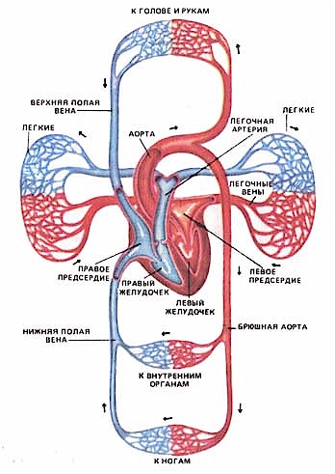остав:**

1. *Артерии:* слои – наружный слой соединительной ткани, гладкие мышцы (толстый слой), однослойный эпителий. Скорость – о,5 м/с (50 см в сек), давление – 150 мм рт. ст. в аорте, а мелких – 120 мл. рт. ст.
2. *Вены* – снабжены клапанами: слои - наружный слой соединительной ткани, гладкие мышцы (тонкий слой), однослойный эпителий. Скорость – о,2 м/с (20 см в сек)давление – 10 мм рт. ст.
3. *Капилляры:* слой гладких мышц. Давление 30 мл. рт. ст., скорость – 0,5 -3 степени м/с. Идет передача кислорода.

|  |  |  |
| --- | --- | --- |
| **Малый круг** |  | **Большой круг** |
| Правый желудочек | Начинается | Левый желудочек |
| В левом предсердии | Заканчивается | В правом предсердии |
| В легких | Капилляры располагаются | В тканях и органах |
| В альвеолах легких (газообмен с внешней средой) | Осуществление газообмена | В клетках тканей и органах (внутренней средой) |
| **!!!!** венозная | Движение крови по артериям | артериальная |
| **!!!!** артериальная | Движение крови по венам | Венозная |

**Круги кровообращения**

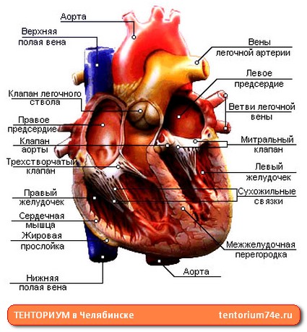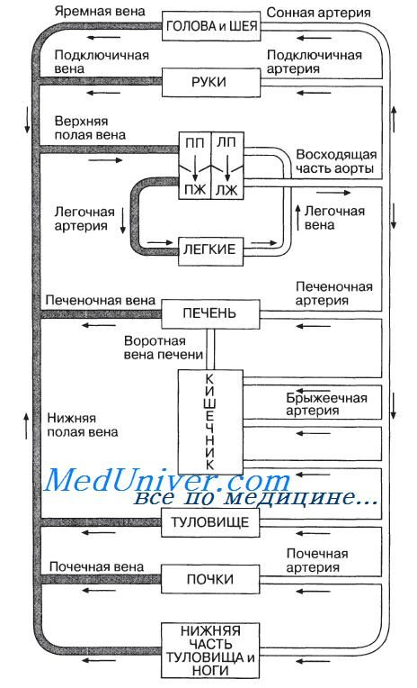

**Сердце**

**Сердце –** полый мышечный орган, обеспечивающий ток крови по кровеносным сосудам.

**Слои сердца:** 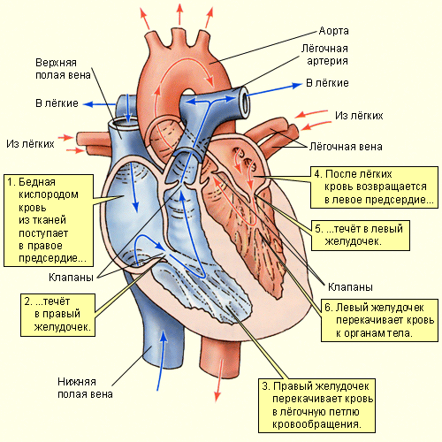

1. Эпикард (срастается с околосердечной сумкой – перикардом, заполненной жидкостью)
2. Миокард – образован поперечно-полосатой сердечной тканью
3. Эндокард (внутренний слой)

**Регуляция работы сердца и кровеносных сосудов**

|  |  |  |
| --- | --- | --- |
| **Способ регуляции** | **Сердечная деятельность** | |
| **усиливает** | **замедляет** |
| **нервная** | Симпатическая (симпатический нерв) | Парасимпатическая ( блуждающийнерв) |
| **гуморальная** | Адреналин, соли кальция | Соли калия, ацетилхолин |

**Фазы сердечного цикла**

|  |  |  |  |
| --- | --- | --- | --- |
| **Признаки** | **Фазы сердечного цикла** | | |
| **Сокращение предсердия(систола)** | **Сокращение желудочка (систола)** | **Общее расслабление (диастола)** |
| Направление движения крови | Из предсердий в желудочек | Из желудочка в аорту и легочную артерию | Из вен поступает в предсердие и желудочки |
| **Продолжительность**  **( в сек)** | 0,1 | 0,3 | 0,4 |
| **Состояние створчатых клапанов** | открыт | закрыт | открыты |
| **Полулунные клапаны** | Закрыт | Открыт | Закрыт |

**Автоматия сердца –** способность сердца сокращаться под влиянием импульсов, возникающих в самом сердце.